Xây dựng cấu trúc bệnh án điện tử trên nền
HL7 FHIR và CDA
Bs Vũ Manh Tiến

- Đại cương về bệnh án điện tử
Hệ thống bệnh án điện tử (EMR) là một nền tảng phần mềm (platform)
cho phép nhập, lưu trữ , bảo trì và khai thác dữ liệu y tế kỹ thuật số

Mục tiêu của bệnh án điện tử là:
Thay thế toàn bộ hồ sơ bệnh án giấy bằng dữ liệu điện tử (số hóa).
Xem được toàn bộ thông tin của tất cả các lần khám và điều trị .
Không sợ thất lạc thông tin.
Ghi nhận được thông tin người nhập, cập nhật và xóa hồ sơ.
Kiểm soát được người xem hồ sơ (HIPAA).
Hổ trợ quyết định cho bác sĩ điều trị.
Có thể đính kèm các dữ liệu có định dạng khác nhan (Video, Photo,
DICOM, PDF....) .
Chia sẽ thông tin bệnh án bằng hệ thống FHIR , hiển thị với CDA (Hồ sơ
lâm sàng)
Theo dõi được diễn biến bệnh bằng đồ thị
Kết xuất ra các báo cáo thống kê quốc gia,hoặc nôi bộ bệnh viện

- Cấu trúc chính của bệnh án điện tử
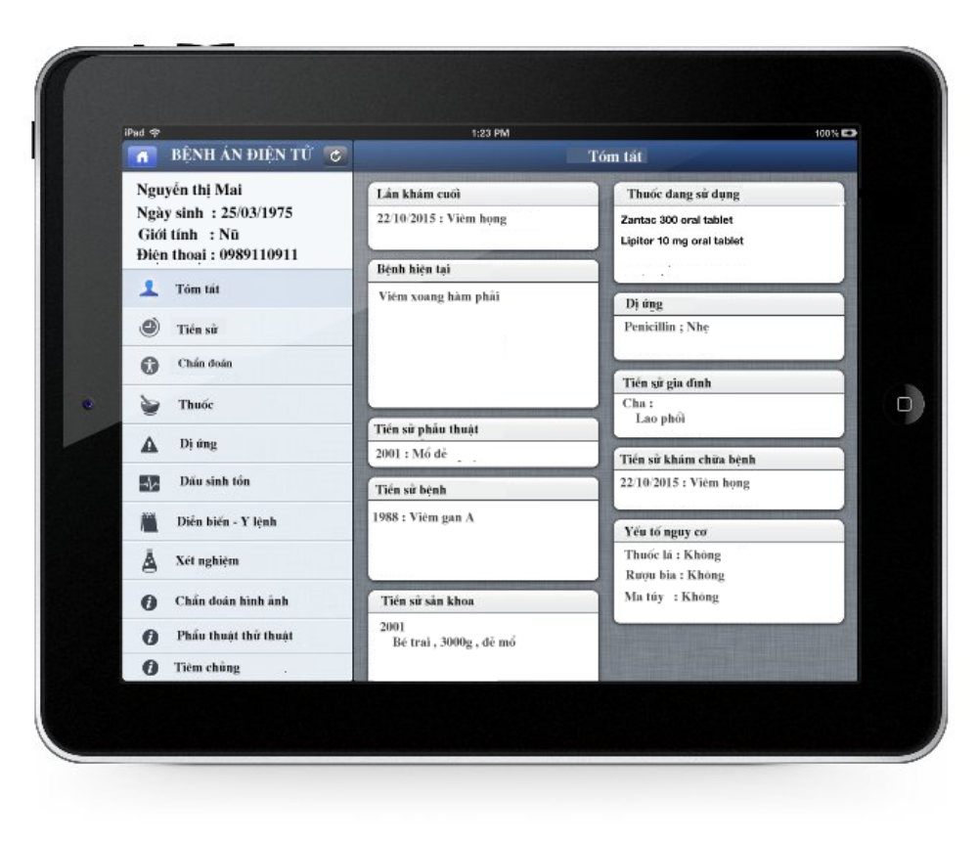
Cấu trúc chính của bệnh án điện tử đặt nền tảng trên SOAP trong đó
S : Subjectice signs ( Khai thác thông tin từ bệnh nhân)
O : Objective signs (Thăm khám, Cận lâm sàng)
A : Assessment (Lượng giá, chẩn đoán)
P : Plan (Kế hoạch điều trị: chỉ định thuốc, dịch vụ, phẫu thuật thủ
thuật)
- Khai thác thông tin từ bệnh nhân (S) :
. Thông tin hành chính (QĐ 831)
. Lý do khám
. Dị ứng
. Bệnh sử
. Tiền sử cá nhân (QĐ 831)
. Tiền sử gia đình (QĐ 831)
. Tiền sử phẫu thuật (QĐ 831)
. Người quan hệ
. Yếu tố nguy cơ (QĐ 831)
- Khám (O)
. Cơ bản dựa trên Quyết định số số 4069/2001/QĐ-BYT ngày 28/09/2001
1.Bệnh án Nội khoa
2. Bệnh án Nhi khoa
3. Bệnh án Truyền nhiễm
4. Bệnh án Phụ khoa
5. Bệnh án Sản khoa
6. Bệnh án Sơ sinh
7. Bệnh án Tâm thần
8. Bệnh án Da liễu
9. Bệnh án Điều dưỡng-Phục hồi chức năng
10. Bệnh án Huyết học-Truyền máu
11. Bệnh án Ngoại khoa
12. Bệnh án Bỏng
13. Bệnh án Ung bướu
14. Bệnh án Răng Hàm Mặt
15. Bệnh án Tai Mũi Họng
16. Bệnh án Ngoại trú chung
17. Bệnh án Ngoại trú Răng Hàm Mặt
18. Bệnh án Ngoại trú Tai Mũi Họng
19. Bệnh án dùng cho tuyến xã/phường
20. Mẫu bệnh án YHCT Ngoại trú (Ban hành kèm theo Quyết định số 4604/QĐ-BYT ngày 29/11/2010 của Bộ Y tế)
21. Mẫu bệnh án YHT Nội trú (Ban hành kèm theo Quyết định số 4604/QĐ-BYT ngày 29/11/2010 của Bộ Y tế)

Bệnh án điện tử phải tuân thủ chặc chẻ các nội dung theo quyết định này

Về phần khám lâm sàng, mỗi loại bệnh án có yêu cầu và cấu trúc khác nhau, tuy nhiên khi dùng FHIR các cấu trúc này sẽ thống nhất và dễ thực hiện hơn vói định dạng của observation resource.
FHIR sẽ đòi hỏi các câu từ trong bệnh án thống nhất trên toàn thế giới do đó phải sử dụng công cụ SNOMED và LOINC.
- Đánh giá và chẩn đoán (Assessment)
Bệnh nhân khi nằm viện sẽ có rất nhiều chẩn đoán
. Chần đoán của tuyến trước
. Chẩn đoán lúc vào viện
. Chẩn đoán cơ thể bệnh theo ICD10-O
(O: oncology: ung bướu học)
. Chẩn đoán trước phẫu thuật
. Chẩn đoán sau phẫu thuật
. Chẩn doán khi xuất viện
Chẩn doán có thể thay đổi trong quá trình điều trị
4210 đã quản lý rất tốt phần chẩn đoán
Phần đánh giá được thực hiện nhiều nhất trong ghi nhận diễn biến lâm
sàng hàng ngày khi bác sĩ thăm khám bệnh nhân.
- Kế hoạch điều trị (Treatment Plan)
Bao gồm chỉ định chăm sóc, chỉ dịnh thuốc , dịch vụ, phẩu thuật thủ
thuật.
Hổ trợ quyết định trong bệnh án điện tử sẽ giúp các bác sĩ trong kế
hoạch điều trị.
- Vai trò XML 4210 và quyết định 831 trong bệnh án điện tử

- XML 4210 là cấu trúc dùng chung cực kỳ quan trọng làm nền tảng thống nhất cơ sở dữ liệu trên toàn quốc phục vụ bệnh án điện tử, đặc biệt là kết hợp với quyết định 831 sẽ hình thành chuẩn tin học y tế ban đầu tại Việt Nam
- XML 4210 là thành công ngoạn mục của tin học y tế Việt Nam vì đây là cơ sở để chuyển đổi sang chuẩn thế giới HL7 FHIR một cách dễ dàng và thống nhật trên toàn quốc.
- Quyết định 831 đã cung cấp thông tin hành chính, dị ứng, tiền sử , yếu tố nguy cơ hoàn chỉnh cho bệnh án điện tử .Trong lúc 4210 cung cấp rất đầy đủ về chẩn đoán, chỉ định thuốc và dịch vụ cũng như kết quả xét nghiệm
- Tuy nhiên để thực hiện bệnh án điện tử cần bổ xung thêm mội số thông tin , đặc biệt là thông tin khám và chăm sóc điều trị bệnh nhân hàng ngày trong đó thông tin về hoạt động chăm sóc của điều dưỡng là phần rất quan trọng.
- Thông tin của bệnh nhân không có bảo hiểm y tế cần được thu thập

- HL7
- Health level seven (lớp thứ 7 của mô hình OSI)
- Là chuẩn quốc tế giúp trao đổi dữ liệu giữa các cơ sở y tế.
- Các phiên bản
Phiên bản 2.x (1989)
Phiên bản 3 (2005) bao gồm CDA : Hồ sơ lâm sàng (2005)
Phiên bản FHIR : Tài nguyên tương tác chăm sóc sức khỏe nhanh

(Fast Healthcare Interoperability Resources)

. Phiên bản 1 DSTU1 (2014)
. Phiên bản 2 DSTU2 (2015)
. Phiên bản 3 STU3 (2017)
. Phiên bản 4 R4 (2019)

Thông tư 46 quyết định sử dụng cấu trúc FHIR và CDA để thực hiện bệnh án
điện tử và chia sẽ thông tin bệnh nhân trên toàn quốc
Đăc diểm của FHIR
1. FHIR là chuẩn kỷ thuật HL7 mới nhất hiện nay để nối kết chia sẽ
thông tin bệnh nhân giữa các cơ sở y tế.
2. FHIR được xây dựng ở cấp độ quốc gia .
Tại Mỹ , Nhật, Úc, Canada, Châu Âu và nhiều nước khác, FHIR
nhận hổ trợ tài chính từ chính phủ và hổ trợ kỷ thuật từ các công
ty chuyên về FHIR như : EPIC, CERNER
3. FHIR bao gồm 2 phần cơ bản
- Mô tả phương thức trình bày các thông tin lâm sàng và tài chính (viện phí) bằng FHIR
Thí dụ về biểu hiện dị ứng của bệnh nhân trong tài nguyên dị ứng (AllergyIntolerance resource)
"manifestation": [
{
"coding": [
{
"system": "http://snomed.info/sct",
"code": "64305001",
"display": "Nỏi mẫn ngứa"
}
]
}
],

- Mô tả phương thức trao đổi thông tin làm sao một hệ thống có thể truy vấn thông tin trên hệ thống FHIR quốc gia bằng REST API , đây là phần chủ yếu để trao đổi , chia sẽ thông tin.
- FHIR là nguồn mở, cộng đồng FHIR chia sẽ rất nhiều công cụ miễn phí trên mạng để khai thác bệnh án điện tử và hồ sơ sức khỏe.
5. FHIR quản lý thông tin dưới dạng tài nguyên (resources) bao gồm 277 tài
nguyên như:

.Tài nguyên bệnh nhân (Patient resource) quản lý thông tin hành chính
.Tài nguyên đợt khám (Encounter resource) quản lý thông tin đợt khám
. Tài nguyên dị ứng (Allergy intolerance resource) quản lý dị ứng
…
Thí dụ về thông tin họ tên bệnh nhân trong tài nguyên bệnh nhân (Patient
Resouce)
<name>
<use value="official"/>
<family value="Nguyễn"/>
<given value="Thị Mai"/>
</name>

6. Với FHIR nhiều công ty có thể cùng làm việc trong 1 bệnh viện và bệnh viện
không còn phụ thuộc vào 1 công ty cung cấp dịch vụ.

Mô hình đề xuất hệ thống FHIR tại Việt Nam

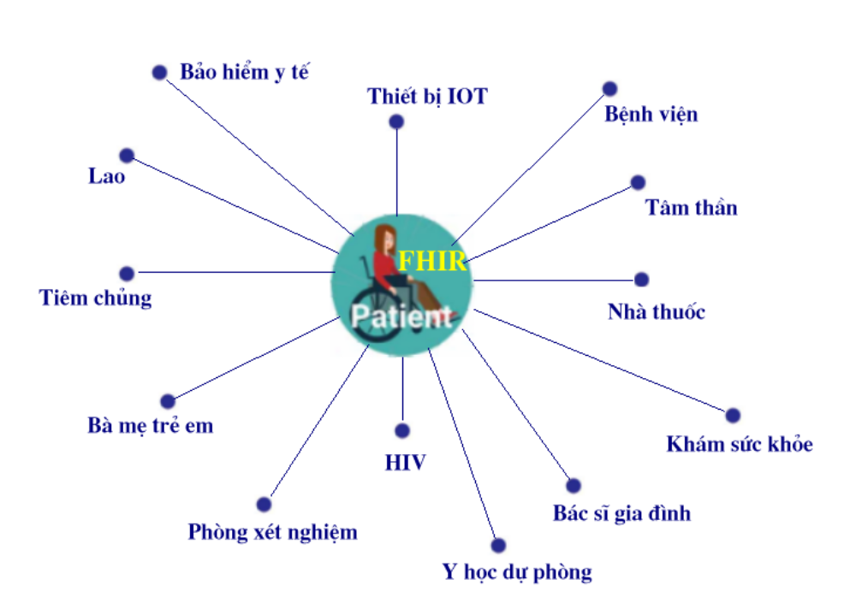

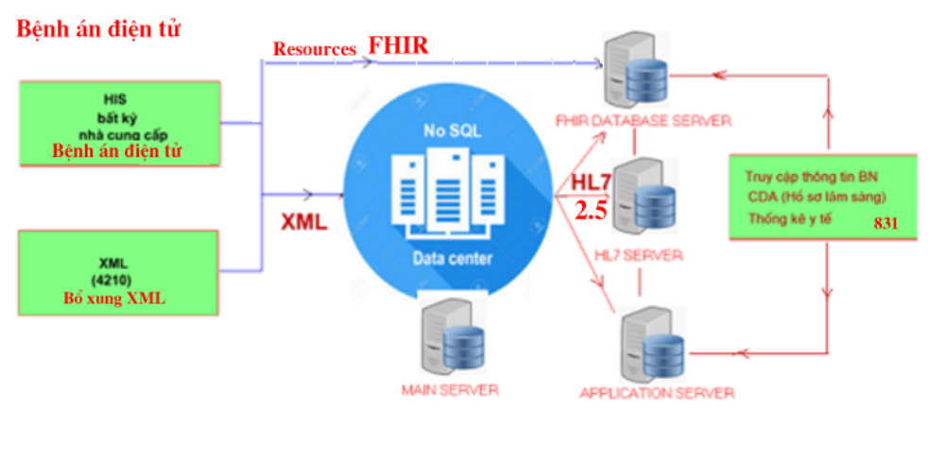

- CDA (Hồ sơ lâm sàng) trong bệnh án điện tử
CDA ra đời năm 2000, đồng thời với HL7 phiên bản 3 , dùng để trao đổi
thông tin của CCD (hồ sơ chăm sóc liên tục: Continuity of care document).
CDA sử dụng định dạng XML để mô tả thông tin.
Phiên bản mới nhất là CDA 2 (2005)
Vai trò của CDA là trình bày nội dung của bệnh án điện tử
Thí dụ :

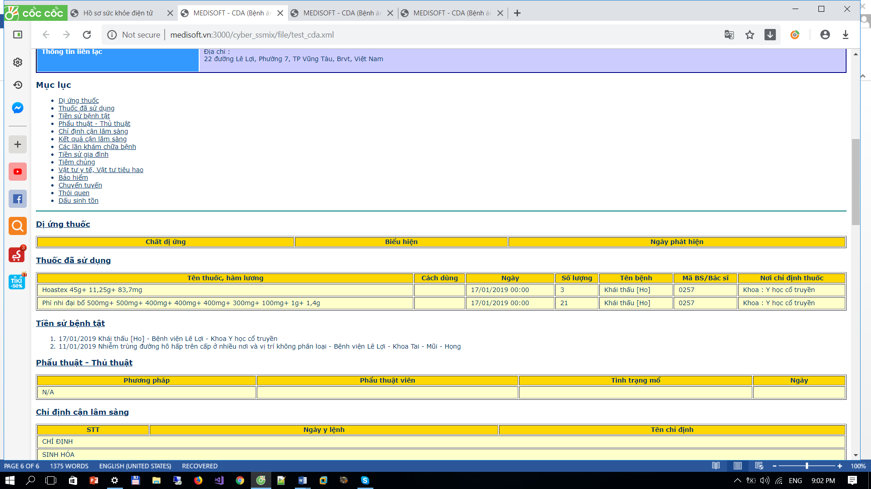

ĐỀ XUẤT
. Trên thực tế các phần mềm quản lý bệnh viện tại Việt Nam đã thực hiện 50% yêu cầu của bệnh án điện tử
. Tuy nhiên các ứng dụng tại các bệnh viện đa phần được xây dựng trên nền client-server rất giới hạn trong việc kết nối với hệ thống chia sẽ thông tin FHIR đặt tại Bộ Y tế và các hệ thống hổ trợ quyết định khác.
. Vì vậy rất cần xây dựng bệnh án diện tử trên ứng dụng Web để dễ dàng tiếp cận với các nguồn thông tin hổ trợ quyết định.
. Cấu trúc dữ liệu của 831 cà 4210 là tài sản rất quý giá của Việt Nam, nên được tận dụng để làm nền tảng cho hệ thống cơ sở dữ liệu y tế quốc gia.
. Việc xây dựng bệnh án điện tử với dữ liệu 831 và 4210 mở rộng sẽ giúp tiết kiệm rất nhiều công sức, thời gian và tiền bạc.
Các bước tiến hành
Giai đoạn 1:
. Các bệnh viện chỉ cần chuyển thông tin bệnh án điện tử dưới dạng XML mở rộng của 831 và 4210 , Bộ Y tế sử dụng công cụ chuyển đổi xml ->FHIR để chia sẽ thông tin. cho các dơn vị thông qua các API của FHIR
Giai đoạn 2
. Các bệnh viện chuyển các tài nguyên (resources) lên Bô y tế để kết nối và chia sẽ thông qua các API của FHIR

MẪU CẤU CẤU TRÚC XML VÀ FHIR CHO BỆNH ÁN ĐIỆN TỬ

BỆNH ÁN NỘI KHOA

TRANG 1

TIÊU ĐỀ

 | 4210 | 831 | Bổ xung | FHIR R4
Loại bệnh án |  |  | LOAI_BENH_AN | Encounter
Cơ quan chủ quản |  |  | COQUAN_CHUQUAN | Location
Bệnh viện |  |  | MA_BV | Location
Khoa | MA_KHOA |  |  | Location
Giường,khoa (Array) | MA_GIUONG |  |  | Location
Số lưu trử |  |  | SO_LUU_TRU | Patient
I. HÀNH CHÍNH

Họ tên | HO_TEN |  |  | Patient
Ngày sinh | NGAY_SINH |  |  | Patient
Giới tính (1,2) | GIOI_TINH |  |  | Patient
Nghề nghiệp |  | NGHE_NGHIEP |  | Occupationaldata
Dân tộc |  | DAN_TOC |  | Patient-ethnicity
Số nhà, Tên đường |  | SONHA_TENDUONG |  | Patient
Xã |  | XA_HIENTAI |  | Patient
Huyện |  | HUYEN_HIEN_TAI |  | Patient
Tỉnh |  | TINH_HIEN_TAI |  | Patient
Nơi làm việc |  |  | NOI_LAM_VIEC | Patient
Đối tượng |  |  | MA_DOI_TUONG | Coverage
Số thẻ | MA_THE |  |  | Coverage
Giá trị từ | GT_THE_TU |  |  | Coverage
Giá trị đến | GT_THE_DEN |  |  | Coverage
Người quan hệ |  | NGUOI_CHAM_SOC |  | Relatedperson
Địa chỉ người quan hệ |  | DIACHI_NCS |  | Relatedperson
Điện thoại người quan hệ |  | DT_DIDONG_NCS |  | Relatedperson
II. QUẢN LÝ NGƯỜI BỆNH

Ngày giờ vào viện | NGAY_VAO |  |  | Encounter
Nơi vào viện (1,2,3) |  |  | NOI_VAO | Encounter
Nơi giới thiệu (1,2,3) | MA_NOI_CHUYEN |  |  | Encounter
Vào viện lần thứ mấy |  |  | LAN_THU | Encounter
Khoa vào,ngày vào, số ngày điều trị (Array) |  |  | CAC_KHOA | Encounter
Tuyến chuyển viện |  |  | TUYEN_CHUYENDI | Encounter
Nơi chuyển đi |  |  | NOI_CHUYEN_DI | Encounter
Ngày ra viện | NGAY_RA |  |  | Encounter
Tình trạng ra viện | TINH_TRANG_RV |  |  | Encounter
Tổng số ngày điều trị | SO_NGAY_DTRI |  |  | Encounter
III. CHẨN ĐOÁN

ICD tuyến trước |  |  | ICD_TUYENTRUOC | Condition
ICD_Khám bệnh, cấp cứu (Array) |  |  | ICD_PKHAM_CAPCUU | Condition
ICD Khoa điều trị (Array) |  |  | ICD_KHOA | Condition
Thủ thuật (Boolean) |  |  | THU_THUAT | Procedure
Phẩu thuật (Boolean) |  |  | PHAU_THUAT | Procedure
Bệnh chính ra viện | MA_BENH |  |  | Condition
Bệnh kèm ra viện(Array) | MA_BENHKHAC |  |  | Condition
Tai biến (Boolean) |  |  | TAI_BIEN | Observation
Biến chứng (Boolean) |  |  | BIEN_CHUNG | Observation
IV. TÌNH TRẠNG RA VIỆN

Kết quả điều trị (1,2,3,4,5) | KET_QUA_DTRI |  |  | Observation
Giải phẫu bệnh (1,2,3) |  |  | GIAI_PHAU_BENH | Observation
Ngày tử vong |  |  | NGAY_TU_VONG | Patient
Nguyên nhân tử vong |  |  | NGUYENNHAN_TUVONG | Observation
Khám tử thi (Boolean) |  |  | KHAM_TU_THI | Observation
ICD GPB tử thi |  |  | ICD_TU_THI | Condition
Ngày kết thúc bệnh án |  |  | NGAY_KY_BENH_AN | Encounter
Giám đốc |  |  | GIAM_DOC | Careteam
Trưởng khoa |  |  | TRUONG_KHOA | Careteam

BỆNH ÁN NỘI KHOA

TRANG 2 VÀ 3

 | 4210 | 831 | Bổ sung | FHIR
Lý do vào viện |  |  | LYDO_VAOVIEN | Encounter
HỎI BỆNH

Quá trình bệnh lý |  |  | BENH_SU | Condition
Tiền sử tim mạch |  | TS_TIMMACH |  | Condition
Tiền sử cao huyết áp |  | TS_HUYETAP |  | Condition
Tiền sử đái tháo đường |  | TS_TIEUDUONG |  | Condition
Tiền sử dạ dày |  | TS_DADAY |  | Condition
Tiền sử bệnh phổi mãn tính |  | TS_PHOIMANTINH |  | Condition
Tiền sử hen suyễn |  | TS_HENSUYEN |  | Condition
Tiền sử bệnh bướu cổ |  | TS_BUOUCO |  | Condition
Tiền sử viêm gan |  | TS_VIEMGAN |  | Condition
Tim bẩm sinh |  | TS_TIM_BAM_SINH |  | Condition
Tâm thần |  | TS_TAM_THAN |  | Condition
Tự kỷ |  | TS_TU_KY |  | Condition
Động kinh |  | TS_DONG_KINH |  | Condition
Ung thư |  | TS_UNG_THU |  | Condition
Lao |  | TS_LAO |  | Condition
Khác |  | TS_KHAC |  | Condition
Dị ứng |  | DI_UNG |  | AllergyIntolerance
Ma túy |  | MA_TUY |  | Observation
Rượu bia |  | RUOU_BIA |  | Observation
Thuốc lá |  | THUOC_LA |  | Observation
Thuốc lào |  | THUOC_LAO |  | Observation
Thói quen khác |  | THOI_QUEN_KHAC |  | Observation
Tiền sử gia đình |  | TS_GIADINH |  | Familymemberhistory
KHÁM BỆNH

Toàn thân |  |  | TOAN_THAN | Observation
Tuần hoàn |  |  | TUAN_HOAN | Observation
Hô hấp |  |  | HO_HAP | Observation
Tiêu hóa |  |  | TIEU_HOA | Observation
Thận-Tiết niệu-Sinh dục |  |  | THAN_TIETNIEU_SINHDUC | Observation
Thần kinh |  |  | THAN_KINH | Observation
Cơ xương khớp |  |  | CO_XUONG_KHOP | Observation
Tai mũi họng |  |  | TAI_MUI_HONG | Observation
Răng hàm mặt |  |  | RANG_HAM_MAT | Observation
Mắt |  |  | MẮT | Observation
Nội tiết |  |  | NOI_TIET | Observation
Dinh dưỡng |  |  | DINH_DUONG | Observation
Bệnh lý khác |  |  | BENH_LY_KHAC | Observation
XÉT NGHIỆM CẬN LÂM SÀNG CẦN LÀM

Xét nghiệm(Array) |  |  | XET_NGHIEM | ServiceRequest
Chẩn đoán hình ảnh (Array) |  |  | CDHA | ServiceRequest
Thăm dò chức năng (Array) |  |  | THAMDO_CHUCNANG | ServiceRequest
Cận lâm sàng khác |  |  | CLS_KHAC | ServiceRequest
Tóm tắt bệnh án |  |  | TOMTAT_BENHAN | Observation
CHẨN ĐOÁN KHI VÀO KHOA ĐIỀU TRỊ

Bệnh chính | MA_BENH |  |  | Condition
Bệnh kèm theo | MA_BENHKHAC |  |  | Condition
CĐ phân biệt |  |  | CHANDOAN_PHANBIET | Condition
Tiên lượng |  |  | TIEN_LUONG | Observation
Hướng điều trị |  |  | HUONG_DIEU_TRI | Careplan
Ngày làm bệnh án |  |  | NGAY_LAM_BENHAN | Encounter
BS làm bệnh án |  |  | BS_LAM_BENHAN | Careteam

TỔNG KẾT BỆNH ÁN
Trang 4

 | 4210 | 831 | Bổ sung | FHIR R4
Quá trình bệnh lý và diễn biến lâm sàng |  |  | QUATRINH_DIENBIEN | Observation
Tóm tắt kết quả xét nghiệm cận lâm sàng có giá trị chẩn đoán |  |  | TOM_TAT_CLS | DiagnosticReport
Phương pháp điều trị |  |  | PHUONGPHAP_DIEUTRI | Careplan
Tình trạng người bệnh ra viện |  |  | TINHTRANG_NGUOIBENH_RAVIEN | Observation
Hướng điều trị và các chế độ tiếp theo |  |  | DIEUTRI_TIEPTHEO | Careplan
Số tờ X quang |  |  | SOTO_XQUANG | Không có resource
Số tờ CT scan |  |  | SOTO_CTSCAN | Không có resource
Số tờ xét nghiêm |  |  | SOTO_XETNGHIEM | Không có resource
Số tờ siêu âm |  |  | SOTO_SIEUAM | Không có resource
Số tờ khác |  |  | SOTO_KHAC | Không có resource
Số tờ toàn bộ |  |  | SOTO_TOANBO | Không có resource
Người giao hồ so |  |  | NGUOI_GIAO | Careteam
Người nhận hồ sơ |  |  | NGUOI_NHAN | Careteam
Bác sĩ điều trị |  |  | BACSI_DIEUTRI | Careteam

